Taller 1

“Cuadrado y cubo de binomio”

El área de un cuadrado de lado igual a x se calcula utilizando la expresión $x^{2}$. En la figura se muestra un cuadrado cuyo lado mide (a + b).

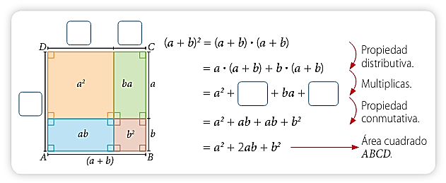

* Definición:

El cuadrado de un binomio es igual al cuadrado del primer término, más (o menos si el binomio es una diferencia) el doble del producto del primer por el segundo término, más el cuadrado del segundo término:

$${\left(a+b\right)}^{2}= a^{2}+2ab+ b^{2} {(a-b)}^{2}= a^{2}-2ab+ b^{2}$$

El cubo de un binomio corresponde a la multiplicación de un binomio por sí mismo tres veces, y se representa como: $\left(a+b\right)\left(a+b\right)\left(a+b\right)={(a+b)}^{3}$. Se tienen los siguientes casos:

$${(a+b)}^{3}=a^{3}+3a^{2}b+3ab^{2}+b^{3} {(a-b)}^{3}= a^{3}-{3a}^{2}b+{3ab}^{2}-b^{3}$$

1. Resuelve los siguientes cubos de binomio:

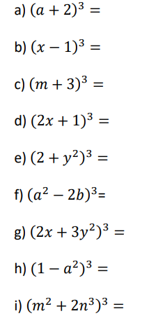

1. Resuelve los siguientes cuadrados de binomio:

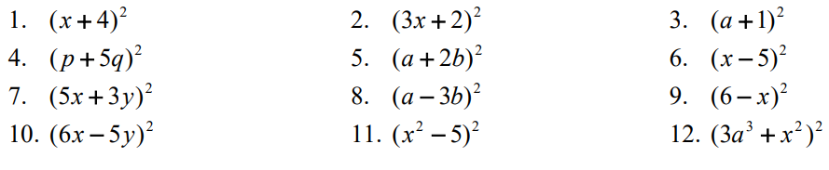

1. Escribe el o los términos(s) que faltan para completar la igualdad.

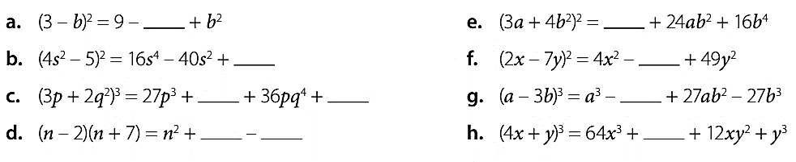

1. Relaciona cada cubo de binomio con los coeficientes que corresponden a su desarrollo.

